高斯函数：

正太分布：
，其中是数学期望，是方差，概率密度是高斯函数
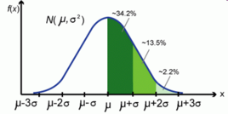
N维空间的高斯分布函数：

其中r叫欧氏距离，是空间一点到另一点的距离，在高斯模糊里叫模糊半径，r的计算方法：

/*
* 高斯函数的Javascript实现
*/
function gaussianFunction(x, mu, sigma, N){
var r2 = 0;
for (var i = 0; i < N; i++){
r2 += (x[i] - mu[i]) * (x[i] - mu[i]);
}
return Math.exp((0-r2)/(2*sigma*sigma))/Math.pow(Math.sqrt(2*Math.PI*sigma),N);
}

